КАРАНТИН с 03 февраля по 05 февраля. 6в класс. Домашние задания.
Все домашние задания размещаются на сайте школы http://eduvluki.ru/ch7/
на главной странице (вкладка "Детские объединения").

Домашнее задание по математике от 02 февраля 2016 года
6в класс
По учебнику «Математика. 6 класс /Н.Я. Виленкин, В.И. Жохов, А.С. Чесноков и др. (М.: Мнемозина)»
п.26, №919, 920, 921
Домашнее задание по математике от 03 февраля 2016 года
6в класс
По учебнику «Математика. 6 класс /Н.Я. Виленкин, В.И. Жохов, А.С. Чесноков и др. (М.: Мнемозина)»
п.27, вопросы письменно, №926, 943, стр.155(Г) внимательно прочитать, №928, 929
Домашнее задание по математике от 04 февраля 2016 года
6в класс
По учебнику «Математика. 6 класс /Н.Я. Виленкин, В.И. Жохов, А.С. Чесноков и др. (М.: Мнемозина)»

п.29, вопросы письменно, №974, 978, 995, 996, 997

Домашнее задание по математике от 05 февраля 2016 года
6в класс
По учебнику «Математика. 6 класс /Н.Я. Виленкин, В.И. Жохов, А.С. Чесноков и др. (М.: Мнемозина)»

п.31, Примеры 1, 2, 3, 4 (письменно с рисунком), вопросы письменно, № 1020, 1027

Приложение с объяснением смотрите ниже.

27. 
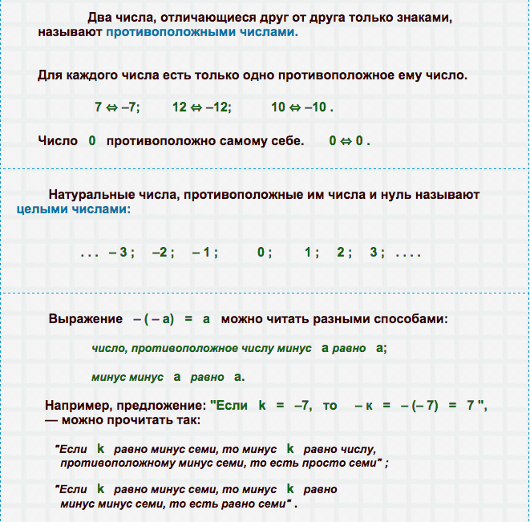

Заполните пустые места в таблице. Начертите координатную прямую с единичным отрезком 1 см (две клеточки). Отметьте на координатной прямой точки, имеющие своими координатами числа полученной таблицы.
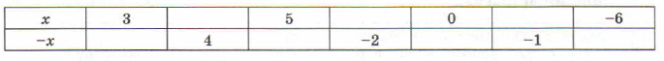

29. 
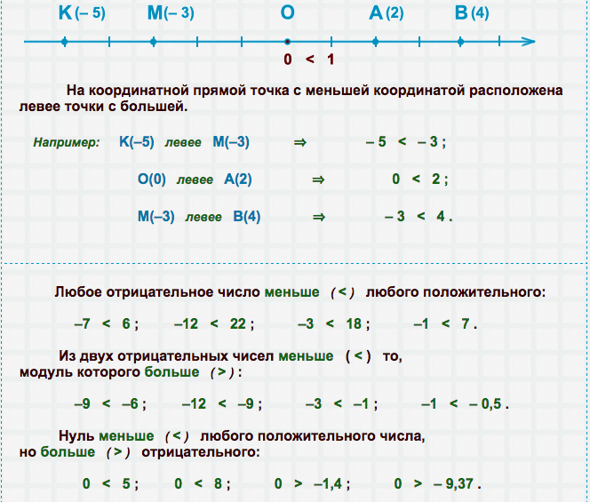
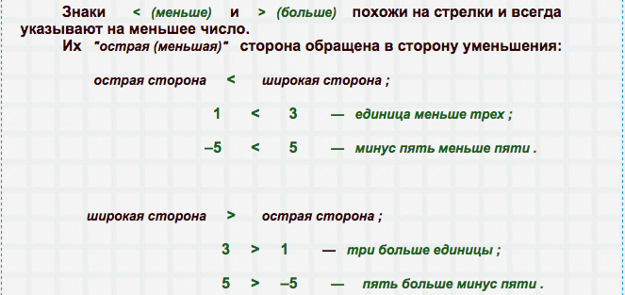

31.
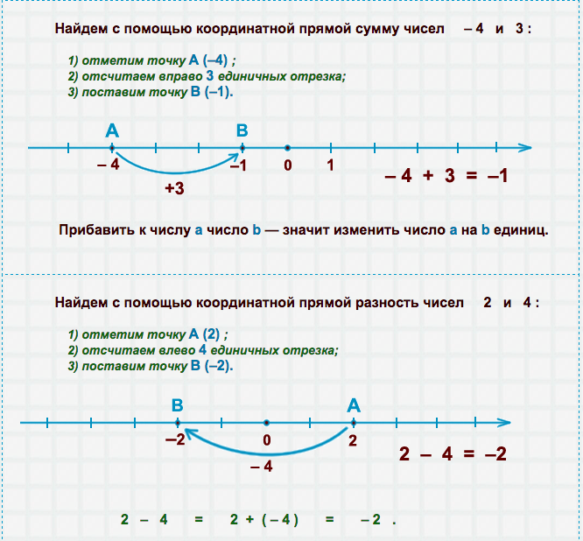

Например: 5 – 7
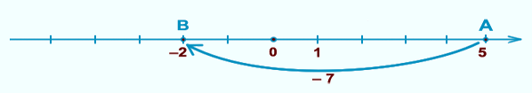
Значит, 5 – 7 = -2

